全民健身中心锅炉房
环境风险评估报告

环境风险等级
一般[一般-大气（Q0）+一般-水（Q0）]

济南热力集团有限公司和忠分公司
编制日期：2024年7月

目录
1 前言 1
2 总则 2
2.1 编制原则 2
2.2编制依据 2
3 资料准备与环境风险识别 4
3.1锅炉房基本信息 4
3.2锅炉房环境风险受体情况 5
3.3涉及环境风险物质识别 6
3.4 安全生产管理 7
3.5 现有应急物资与装备、救援队伍情况 10
3.6锅炉房现有环境风险防控与应急措施情况 12
4 突发环境事件及其后果分析 14
4.1 国内外同类行业突发环境事件情景分析 14
4.2 突发环境事件情景分析 15
4.3 环境事件情景源强分析 15
4.4突发环境事件危害后果分析 16
5 现有环境风险防控和应急措施差距分析 23
6 完善环境风险防控和应急措施的实施计划 26
7 企业突发环境事件风险等级 27
7.1 突发大气环境事件风险分级 28
7.2 突发水环境事件风险分级 31
7.3 锅炉房突发环境事件风险等级确定与调整 34
附件：危险化学品理化性质及危险特性表 36

1 前言
突发环境事件指突然发生，造成或者可能造成重大人员伤亡、重大财产损失和对全国或者某一地区的经济社会稳定、政治安定构成重大威胁和损害，有重大社会影响的涉及公共安全的环境事件。
党的十八大以来，以习近平同志为核心的党中央把生态文明建设作为统筹推进“五位一体”总体布局和协调推进“四个全面”战略布局的重要内容，开展一系列根本性、开创性、长远性工作，加快推进生态文明顶层设计和制度体系建设，推动生态环境保护发生历史性、转折性、全局性变化，提出一系列新理念新思想新战略，形成了习近平生态文明思想。构建生态文明体系，是一场包括发展方式、治理体系、思维观念等在内的深刻变革。习近平总书记强调，要加快构建生态文明体系，加快建立健全以生态价值观念为准则的生态文化体系，以产业生态化和生态产业化为主体的生态经济体系，以改善生态环境质量为核心的目标责任体系，以治理体系和治理能力现代化为保障的生态文明制度体系，以生态系统良性循环和环境风险有效防控为重点的生态安全体系。这是习近平生态文明思想的具体部署，也是从根本上解决生态环境问题的对策体系，需要坚决落实和长期贯彻。
当前，我国已进入突发环境事件多发期和矛盾凸显期，环境问题已成为威胁人体健康、公共安全和社会稳定的重要因素之一。2017年2月，国务院印发《国家环境保护“十三五”环境与健康工作规划》，提出了“推进环境风险全过程管理，开展环境风险调査与评估”。为贯彻《中华人民共和国环境保护法》、《中华人民共和国突发事件应对法》、《突发环境事件应急管理办法》，根据《企业突发环境事件风险分级方法》，企业依据生产、应急领导小组成员、应急物资、环境风险点等实际情况，编制《全民健身中心锅炉房环境风险评估报告》。
本报告针对全民健身中心锅炉房在生产过程中所涉及生产、使用、存储或释放的风险物质进行识别，分析其可能引发的突发环境事件的后果，并对锅炉房运行期间突然发生造成或可能造成环境污染、生态破坏、危及人民群众生命及财产安全、影响社会公共秩序、需要采取紧急措施加以应对的突发环境事件的可能性及危害程度进行评估。

2 总则

2.1 编制原则
本报告以全民健身中心锅炉房生产过程和事故状态下产生的污染物作为评估重点，以与环境风险事件有关的法律法规、制度、导则和治理技术为依据，编制全面、具体且具有代表性的风险评估报告。本报告主要针对于锅炉房生产过程和事故状态发生的环境事件的风险评估，根据对已有具体事件的案例分析总结，同时结合时间与空间上转变假定和设想可能发生突发性事件进行分析对比，结合相关法律法规编制出锅炉房环境事件风险评估报告。

2.2编制依据

2.2.1 法律法规、规章、指导性文件
- 《中华人民共和国环境保护法》（中华人民共和国主席令第9号）；
- 《中华人民共和国突发事件应对法》(中华人民共和国主席令第69号)；
- 《中华人民共和国安全生产法》(中华人民共和国主席令第88号)；
- 《中华人民共和国消防法》（中华人民共和国主席令第81号）；
- 《中华人民共和国大气污染防治法》（第十三届全国人民代表大会常务委员会第六次）2018年10月26日施行；
- 《中华人民共和国水污染防治法》（第十二届全国人民代表大会常务委员会第二十八次）2018年1月1日施行；
- 《中华人民共和国固体废物污染环境防治法》（中华人民共和国主席令第四十三号）2020年9月1日施行；
- 《中华人民共和国土壤污染防治法》（主席令第8号）2019年1月1日施行；
- 《危险化学品安全管理条例》（国务院令第591号）；
- 《国务院关于加强环境保护重点工作的意见》（国发〔2011〕35号）；
- 《突发环境事件应急管理办法》（环境保护部令第34号）；
- 《突发环境事件信息报告办法》（环境保护部令第17号）；
- 《企业事业单位突发环境事件应急预案评审工作指南（试行）》（环办应急[2018]8号）；
- 《企业事业单位突发环境事件应急预案备案管理办法（试行）》（环发[2015]4号）；
- 《产业结构调整指导目录（2019年本）》（国家发展和改革委员会令第29号令）2020年1月1日施行；
- 《山东省环境保护条例》（2018年11月30日修订）。

2.2.2 标准技术规范
- 《企业突发环境事件风险评估指南试行》（环办〔2014〕34号）；
- 《企业突发环境事件风险分级方法》（HJ941-2018）；
- 《危险化学品重大危险源辨识》（GB18218-2018）；
- 《建设项目环境影响评价技术导则 总纲》（HJ2.1-2016）；
- 《建设项目环境风险评价技术导则》（HJ/T169-2018）；
- 《环境空气质量标准》（GB3095-2012）；
- 《地表水环境质量标准》（GB3838-2002）；
- 《地下水质量标准》（GB/T14848-2017）；
- 《大气污染物综合排放标准》（GB16297-1996）；
- 《区域性大气污染物综合排放标准》（DB37/2376-2019）；
- 《锅炉大气污染物排放标准》（DB37/2374-2018）；
- 《一般工业固体废物贮存和填埋污染控制标准》（GB18599-2020）；
- 《建筑设计防火规范》（GB50016-2014）（2018年版）；
- 《山东省“十四五”生态环境保护规划》（鲁政发〔2021〕12号）。

3 资料准备与环境风险识别

3.1锅炉房基本信息

3.1.1 锅炉房基本情况
济南热力集团有限公司是整合原四家国有供热企业成立的市属国有独资大型供热企业，主要承担济南市朝山街以东以及章丘、济阳、商河三区县地区的供热任务。
济南热力集团有限公司和忠分公司为济南热力集团有限公司的全资子公司，下属“全民健身中心锅炉房”位于济南市历下区经十路19166号全民健身中心东南角处，于2020年建站，主要用于全民健身中心和济南市体育局宿舍冬季供暖需要。
表3-1 基本情况表
名称 | 全民健身中心锅炉房
单位所在地 | 济南市历下区经十路19166号全民健身中心东南角处
所属公司 | 济南热力集团有限公司和忠分公司 | 机构代码 | 91370112MA9576PT9Q
建设时间 | 2020年 | 经纬度 | 北纬36°38′45.6″  东经117°0′37.5″
所属行业类别 | D4430热力生产和供应 | 邮政编码 | 250000
联系人 | 邱杨彪 | 联系电话 | 18553131377

3.1.2 区域环境概况
全民健身中心锅炉房位于济南市历下区经十路19166号全民健身中心东南角处，周围环境概况见表3-2。
表3-2 锅炉房周围环境概况
地形 | 山地、丘陵、平原、洼地
地貌 | 低山丘陵 | 气候类型 | 温暖半湿润季风性气候
史上极端天气情况 | 极端最低温度-20.3℃，出现在1991年1月31日；极端最高温度40.7℃，出现在1967年6月6日
自然灾害情况 | 无
主导风向 | 主导风向为东北（NE，风频13.56%)和西南(SW，风频12.69%)风

3.1.3 区域环境质量现状
表3-3 锅炉房周围环境质量情况
名称 | 环境质量现状
大气 | 根据《2023年济南市环境质量简报》，NO₂、SO₂、CO浓度符合《环境空气质量标准》（GB3095-2012）二级标准要求，PM_{2.5}、PM₁₀和O₃浓度不能够满足《环境空气质量标准》（GB3095-2012）二级标准要求。
地表水 | 根据《2023年济南市环境质量简报》，小清河干流4个断面每月监测24项指标，入境断面睦里庄水质达到地表水Ⅲ类标准，化学需氧量、氨氮年均浓度分别为9.9毫克/升、0.13毫克/升，与上年相比，化学需氧量下降3.4%，氨氮上升155.6%。  出境断面辛丰庄水质达到地表水Ⅴ类标准，化学需氧量、氨氮年均浓度分别为13.8毫克/升、0.37毫克/升，与上年相比，化学需氧量、氨氮上升8.2%、24.9%。
地下水 | 根据《2023年济南市环境质量简报》，地下饮用水源地东源水厂各项指标均达到《地下水质量标准》（GB/T14848－2017）Ⅲ类标准；四大泉群趵突泉、黑虎泉、五龙潭、珍珠泉监测的39项指标除总大肠菌群、菌落总数以外其余指标均达到《地下水质量标准》（GB/T14848－2017）Ⅲ类标准。

3.2锅炉房环境风险受体情况

3.2.1水环境风险受体
1、地表水
济南市的河流分属黄河和小清河两大水系。小清河水系小清河是山东省泄洪、排涝、通航、灌溉、排污等综合性大型人工河道。主干源于济南市西郊，流经惠民、淄博等地市，全长237公里，总流域面积10572平方公里，是省内唯一河海通航、水陆联运的河道。
小清河主要支流12条，包括北太平河、大辛河、东泺河、工商河、巨野河、腊山河、西泺河、小汉峪沟、兴济河、全福河、夏侯桥、章齐沟。
表3-4 水环境风险受体分布表
序号 | 受体名称 | 方位 | 距站界距离（m）
地表水
1 | 玉绣河 | W | 240
2 | 广场东沟河 | E | 740
地下水环境
1 | 周围浅层地下水 | 周边25km²
2、饮用水源地
历下区地下水水源地包括泉城路水源地、羊头峪水源地、历南水源地、解放桥水源地、华能路水源地。其保护范围主要是：泉城路水源地院墙范围内的区域，面积共1200m²；羊头峪水源地院墙范围内的区域，面积共100m²；历南水源地院墙范围内的区域，面积共90m²；解放桥水源地院墙范围内的区域，面积共1800m²；华能路水源地院墙范围内的区域，面积共2500m²。
锅炉房位于济南市历下区经十路19166号全民健身中心东南角处，不在历下区饮用水水源保护区范围内。
3、生态红线保护区
根据济南市人民政府2021年6月16日印发的《济南市人民政府关于实施“三线一单”生态环境分区管控的意见》（济政字〔2021〕45号）文中的有关内容，锅炉房符合《济南市人民政府关于实施“三线一单”生态环境分区管控的意见》（济政字〔2021〕45号）相关要求。
根据《自然资源部办公厅关于北京等省（区、市）启用“三区三线”划定成果作为报批建设项目用地用海依据的函》（自然资办函[2022]2207号），山东省“三区三线”划定成果正式启用。全民健身中心锅炉房位于济南市历下区经十路19166号全民健身中心东南角处，根据山东省“三区三线”划定成果，锅炉房不涉及生态保护红线。

3.2.2大气环境风险受体
锅炉房位于济南市历下区经十路19166号全民健身中心东南角处，周边大气环境风险受体分布见表3-5。
表3-5 周边大气环境风险受体分布表
序号 | 敏感点 | 方位 | 距离m | 人口 | 联系人 | 联系方式
1 | 体育局宿舍（南苑花园小区） | W | 18 | 600 | 办公室 | 51708338
2 | 济南市体育彩票中心 | N | 170 | 150 | 办公室 | 82053018
3 | 山东省老干部活动中心 | NE | 236 | 200 | 办公室 | 87909639
4 | 济南市政府融资办 | NE | 300 | 130 | 李良 | 13365413006
5 | 山东大学趵突泉校区 | N | 308 | 2000 | 办公室 | 88382441
6 | 山东省医学科学院 | NE | 346 | 350 | 办公室 | 59556672
7 | 南郊宾馆宿舍 | S | 459 | 400 | 王代林 | 18505312761

3.3涉及环境风险物质识别
根据《企业突发环境事件风险分级方法》（HJ941-2018）附录A可知，锅炉房涉及的风险物质主要为天然气，主要风险物质见表3-6。
表3-6 锅炉房风险物质识别
环境风险物质名称 | 储存方式 | 最大存量t | HJ941-2018中的分类 | 风险类型 | 临界量
天然气 | 管道输送 | 0.001 | 第二部分  易燃易爆气态物质 | 泄漏、火灾、爆炸 | 10

3.4 安全生产管理
3.4.1 消防安全管理
根据《中华人民共和国消防法》和公安部《机关、团体、企业、事业单位消防安全管理规定》，为了贯彻落实消防工作“预防为主，消防结合”的方针，加强锅炉房消防安全管理工作，保障锅炉房生产经营顺利进行和保护员工生命财产安全，特制定本规定。管理的内容与要求：
（1）在岗人员要熟悉掌握安全消防知识，熟悉各种消防器材性能以及使用方法，确保期初火灾的扑救。
（2）消防设施和灭火器材周围不得堆放物品，保持道路畅通。
（3）为了保持消防器材的长期有效性，各单位每月一次检查，发现灭火器材失效或损坏的，应及时进行维修更换。
（4）安全每季度检查一次，消防设施和消防器材失效、损坏或不符合要求的，对责任单位进行处罚，出现事故的按规定处理。
（5）制定环境风险隐患排查制度，安排专人实行定期（专项、季节、节假日等隐患检查）或不定期（日常的隐患排查）的隐患排查，及时根据隐患产生的原因，制定隐患整改方案和防范措施，并设立台账。
3.4.2 安全生产
（1）为认真贯彻执行“安全第一、预防为主、综合治理”的方针，进一步加强安全生产管理，充分发挥经济杠杆的作用，调动职工的积极性，有效控制事故的发生，确保锅炉房长期稳定，特制定安全生产奖惩管理制度。
（2）建立领导全面负责的安全生产“分级管理、逐级负责”，主管部门监察、群众监督、劳动者遵章守纪的管理体制，实行全员、全过程的安全生产管理。
（3）建立“自主管理、自我约束、自我负责”的安全生产管理运行机制，充分利用法律、经济、技术、教育等手段做好安全生产工作。
（4）实行安全生产目标管理，做到目标明确，责任到人。建立严格考核、奖惩和激励机制。
（5）深入开展安全生产标准化建设工作，建立健全职业健康安全管理体系，倡导安全文化，不断提高锅炉房安全生产的科学管理水平。
（6）根据国家和地方工伤保险制度，建立职工工伤保险机制，降低事故损失风险。
3.4.3 危险化学品安全管理
根据《作业场所安全使用化学品公约》、《危险化学品安全管理条例》、《常用危险化学品储存通则》、《工作场所安全使用化学品规定》，制订了本危险化学品安全管理制度。
（1）危险化学品管理原则
①危险化学品是指列入《危险货物品名表》、《危险化学品目录》和未列入《危险货物品名表》的其它危险化学品，有国务院有关部门会同公安、环保、卫生、质检、交通部门确定并公布。危险品具有易燃、爆炸、腐蚀毒害、放射线等性质，在生产、贮运、使用中能引起人身伤亡及财产受到损坏的物品。
②危险化学品，一旦在购进、保管、使用、废除环节出现纰漏，将会对企业，甚至对社会造成较大危害和影响，因此危险化学品是企业严格管理的对象。
③危险品管理，应严格执行《化学危险物品储存管理暂行办法》、《危险货物运输规则》、《危险化学品管理条例》和国家有关规定。
④有些虽然不属危险化学品，但容易引起燃烧、泄漏的化学品，也应加强管理。
（2）贮存保管
①危险化学品进货时，应有采购、保管人员在场，以保管人员按照规定验收为主，其他人员配合。
②危险品的管理人员，要选派责任心强，熟知危险品性质和安全管理常识的人员担任。危险品库应符合国家《建筑设计防火规范》要求，与生产、生活区有适当的距离。
③危险品库必须严格执行出入库发放管理制度，仓库管理部门和主管部门要加强检查，严格监督。危险物品发放必须持危险品领（退）料单方可发放。保管人员要按管理范围，配备防护用品和器具。
④库、场内存放危险品要严格执行危险品配装规定，对不能配装的危险品，必须严格隔离。危险品与普通物品同库存放时，应保持适当的距离。
3.4.4 环境隐患排查管理制度
为切实加强锅炉房的环境风险管理，严格落实锅炉房环境风险隐患的排查治理工作，有效预防环境风险事故的发生，特制定本制度。
（1）建立由管理部成立的环境风险隐患排查治理领导小组，全面负责本锅炉房的环境风险隐患排查治理工作。
（2）实行定期（专项、季节、节假日等隐患检查）或不定期（日常的隐患排查）的隐患排查，及时根据隐患产生的原因，制定隐患整改方案和防范措施。
（3）主要从以下几点进行环境风险排查：
①设备、设施是否处于正常的安全运行状态；
②有毒、有害等危险作业场所的安全状况；
③从业人员在工作中是否严格遵守安全生产规章制度和操作规程，是否正确佩带劳动防护用品；
④现场生产管理或指挥人员有无违章指挥；
⑤危险源的检测监控措施是否落实到位等情况。
（4）对排查出的隐患，及时查找原因，及时整改，整改责任单位，必须按规定的时间进行整改，不得互相推诿、扯皮，拖期、延期。
（5）积极配合上级有关部门开展的隐患排查治理活动，落实隐患整改措施和责任。
（6）其他各部门及人员对发现的环境风险隐患，应及时报告，重大隐患可直接上报锅炉房主要领导，以保证尽快解决。
（7）职工发现直接危及人身安全的紧急情况时，有权停止作业或者在采取可能的应急措施后撤离作业场所。
（8）对于由于资金或技术问题等暂时不能立即整改的隐患问题，必须采取可靠的防范措施，如实告知现场工作人员存在的危险因素；对于重大安全隐患无法保证安全的，要立即停产整改。
（9）对需要整改的环境隐患问题，要下达隐患整改通知书、验收意见书等书面资料，要认真填写，并经有关人员签字后存档。
（10）对未按期、按要求整改隐患的，视情节轻重对相关责任部门和人员给予经济处罚，由此引起重大伤亡事故的，承担相应的法律责任。
（11）建立安全检查及事故隐患档案。
①锅炉房对查出的较大或重大事故隐患要建立隐患台帐，分类建档，并将整改及复查验收结果存档。
②各区域于每周四18时前将本周安全报表报安全员，以便每周五12时前安全员将本周安全报表报管理部。安全员于每月1日9时前将上月安全报表（包括事故隐患排查整改情况及相关报表）报管理部。
（12）对上级有关部门挂牌督办的隐患，予以公示告知，限期治理，治理工作结束后，要向负责督办的单位提出书面复查申请。
（13）对已整改或未整改的隐患问题都要做为下次排查的重点。
（14）隐患排查治理工作坚持“谁排查，谁负责。谁签字，谁负责。谁主管，谁负责”的原则，实行分级管理，逐级管理。
（15）对因排查隐患不深入、不细致或对排查出的隐患整改措施不到位，责任制不落实致隐患长期得不到整改的，依据锅炉房有关规定严肃追究其责任，情节严重者，给予适当的经济处罚。
（16）对在锅炉房隐患排查治理工作中做出显著成绩者，给予奖励。

3.5 现有应急物资与装备、救援队伍情况

3.5.1现有应急物资与装备情况
公司在日常的生产管理中，常备一定数量的应急物资，由物品供应小组负责应急物资的保管和发放。一旦发生突发环境事件，可以得到第一时间的响应和抢险救援。主要应急物资为：消防工具、泄漏报警等。公司应急物资装备储备清单如下。
表3-7应急物资储备清单
序号 | 名称 | 储备量 | 主要功能 | 联系人 | 联系方式
 | 视频监控 | 1 | 报警装置 | 李鹏 | 18560765717
 | 报警装置 | 1 | 报警装置 | 李鹏 | 18560765717
 | 干粉灭火器 | 2 | 灭火工具 | 李鹏 | 18560765717
 | 二氧化碳灭火器 | 2 | 灭火工具 | 李鹏 | 18560765717
 | 警示棒 | 2 | 应急工具 | 李鹏 | 18560765717
 | 警示灯 | 1 | 应急工具 | 李鹏 | 18560765717
 | 警示带 | 1 | 应急工具 | 李鹏 | 18560765717
 | 沙袋 | 6 | 防汛工具 | 李鹏 | 18560765717
 | 铁锨 | 1 | 防汛工具 | 李鹏 | 18560765717
 | 反光背心 | 2 | 防护用品 | 李鹏 | 18560765717
 | 雨衣 | 1 | 防护用品 | 李鹏 | 18560765717
 | 雨靴 | 1 | 防护用品 | 李鹏 | 18560765717
 | 手电筒 | 1 | 应急工具 | 李鹏 | 18560765717
 | 医药箱 | 1 | 救护工具 | 李鹏 | 18560765717

3.5.2环境应急救援队伍情况
公司针对锅炉房突发环境事件成立了专门的应急指挥部，由公司主要领导、各职能部门负责人组成。应急指挥部是突发事件应急管理工作的最高领导机构。此外，公司还依据自身条件和可能发生的突发环境事件类型建立了救援排险小组、疏散引导小组、物品供应小组、安全救护小组、应急联络小组、应急监测小组等专业应急救援队伍，在指挥部的统一指挥下，快速、有序、有效地开展应急救援行动以尽快处置事故，使事故的危害降到最低。
表3-8 应急救援人员联系电话
姓名 | 应急小组 | 职务 | 部门 | 日常职务 | 手机
徐双军 | 应急领导小组 | 总指挥 | 领导层 | 董事长 | 18615666598
于浩志 | 应急领导小组 | 副总指挥 | 领导层 | 总经理 | 18660165352
李 鹏 | 救援排险小组 | 组长 | 供热二处 | 处长 | 18560765717
吕静彬 | 救援排险小组 | 组员 | 供热二处 | 热管专工 | 18668994274
常 准 | 疏散引导小组 | 组长 | 供热二处 | 副处长 | 18753156317
杨 超 | 疏散引导小组 | 组员 | 供热二处 | 中心站班长 | 18615666638
赵 萌 | 物品供应小组 | 组长 | 供热二处 | 中心站班长 | 18553136058
贾堂敖 | 物品供应小组 | 组员 | 供热二处 | 中心站班长 | 17853161571
庞方龙 | 安全救护小组 | 组长 | 供热二处 | 安全管理员 | 18615618761
孟祥瑞 | 安全救护小组 | 组员 | 供热二处 | 中心站班长 | 18560765135
梁永亮 | 应急联络小组 | 组长 | 供热二处 | 中心站班长 | 18660116270
刘 亮 | 应急联络小组 | 组员 | 供热二处 | 中心站班长 | 13256773993
张 鹏 | 应急监测小组 | 组长 | 供热二处 | 中心站班长 | 18560238887
安大森 | 应急监测小组 | 组员 | 供热二处 | 班组成员 | 15650078555

3.5.3外部支援应急能力
公司根据突发环境事故应急预案要求配置了应急物资、应急装备及救援专业队伍，能够满足一般及较大的环境事件的应急救援工作；一旦锅炉房发生较大突发环境事件时，及时将事件的详细情况告知相邻单位的应急救援指挥部，并对本公司的救援物资进行补充供给；一旦发生重大事件，超出公司自身的应急救援能力，应当根据突发环境事件信息报告制度，上报到济南市生态环境局历下分局及其他相关政府部门单位，由相关部门应急救援指挥部根据相关的应急预案进行应急救援。
表3-9 部门联系电话一览表
单位名称 | 办公电话
济南市政府总值班室 | 0531-12345
济南市应急管理局 | 0531-66608400
济南市生态环境局 | 0531-66608600
历下区人民政府 | 0531-88150105
济南市生态环境局历下分局 | 0531-81850218
济南市历下区应急管理局 | 0531-88542675
火警电话 | 119
急救中心 | 120
公安指挥中心 | 110

3.6锅炉房现有环境风险防控与应急措施情况

3.6.1废气防控措施
燃气锅炉经低氮燃烧器产生的燃烧废气通过15m排气筒排放。天然气由济南港华燃气有限公司供应，燃气管道设有泄漏报警及紧急切断装置。

3.6.2废水防控措施
（1）防渗
锅炉房地面进行了严格的防渗处理。
（2）废水排放现状
职工生活污水及软化水制取系统排水排入市政污水管网，经济南水质净化一厂处理达标后排入小清河。
为防范事故状态下事故废水流出供热站，企业在站区内设置一定数量的应急沙袋，用作构筑临时隔断，废水外排口应设置切断装置。

3.6.3固废防控措施
生活垃圾经收集后由环卫部门定期清运处理，废离子交换树脂由厂家回收利用。

4 突发环境事件及其后果分析

4.1 国内外同类行业突发环境事件情景分析
最近几年国内外的天然气使用企业发生的突发环境事件有如下案例。
表4-1 国内天然气使用企业火灾事故案例一览表
事故类型 | 输气站天然气管道爆炸着火事故
日期 | 2006年1月20日12时17分
地点 | 四川省眉山市仁寿县富加镇马鞍村4组的某油气田分公司输气管理处仁寿运销部富加输气站
引发原因 | 富加站至文宫站方向距工艺装置区约60米处，因Ф720输气管线泄漏的天然气携带硫化亚铁粉末从裂缝中喷射出来遇空气氧化自燃，引发泄漏天然气管外爆炸(第一爆炸)，因第一次爆炸后的猛烈燃烧，使管内天然气产生相对负压，造成部分高热空气迅速回流管内与天然气混合，引发第二次爆炸。当班工人立即向输气处调度室报告了事故情况，同时向富加镇政府和派出所报告;12时20分左右，富加站至汪洋站段方向距工艺装置区约63米处，又发生了与第二次爆炸机理相同的第三次爆炸。
事故情况 | 输气管理处在接到报告后，输气调度室立即通知文宫、汪洋两站紧急关断干线截断球阀并进行放空。13时11分，文宫站至汪洋站段放空完毕。13时30分，事故现场大火扑灭。17时40分，临近建构筑物余火被扑灭。
处置措施 | 事故发生后，该油气田分公司、输气管理处立即启动应急预案，有关领导和人员先后赶到事故现场，与当地政府一道组织伤员救治、事故抢险和生产恢复工作。
事故影响 | 此次事故共造成10人死亡、3人重伤，损坏房屋21户计3040平方米，输气管道爆炸段长69.05米，直接经济损失995万元
通过上述案例可知，锅炉房在运营过程中，存在一定的安全隐患。如何确保锅炉房各项原辅材料能在安全、环保的前提下使用及存储，如何安全生产，并将此类突发环境事件迅速高效地解决将是突发环境事件应急预案的重点。

4.2 突发环境事件情景分析
通过第三章的资料准备和环境风险识别，将各风险单元进行时间与空间上转变假定和设想，得出如表4-2的环境事件情景分析。
表4-2环境事件情景分析
序号 | 环境事故地点 | 事故类型 | 事故情景假设
1 | 天然气管线 | 泄漏、火灾、爆炸 | 管道、阀门破裂或操作不当造成天然气泄漏，遇明火发生火灾爆炸
2 | 低氮燃烧器 | 故障 | 低氮燃烧器故障，导致废气超标排放或直排
3 | 锅炉房 | 极端天气情况 | 台风、雷电等天气状况威胁锅炉房的用电安全，由雷电产生的电火花引起危险物质爆炸

4.3 环境事件情景源强分析
4.3.1天然气泄漏、火灾、爆炸源强分析
- 天然气泄漏源强分析
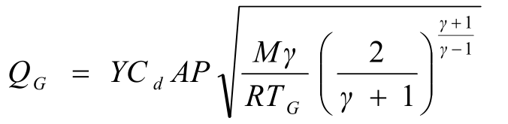
①天然气发生泄漏事故时的源强按照《建设项目环境风险评价技术导则》（HJ/T169-2018）附录F中推荐的气体泄漏速率计算确定，计算公式如下：

式中，Q_{G}—气体泄漏速度，kg/s；
P—压力，Pa；
C_{d}—气体泄漏系数，当裂口形状为圆形时取1.00，三角形时取0.95，长方形时取0.90；
M—物质的摩尔质量，kg/mol；
R—气体常数，J/(mol·K)；
T_{G}—气体温度，K；
A—裂口面积，m²；
R—气体常数，J/（mol·k）；
T_{G}—气体温度，K；
Y—流出系数，对于临界流Y=1.0，对于此临界流按下式计算：
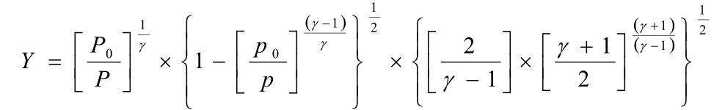

经计算，在设定事故条件下天然气的泄漏速率见表4-3。
表4-3 设定事故条件下泄漏速率计算结果一览表
物料名称 | Y | C_{d} | A(m²) | P（pa） | P₀（pa） | M | T_{G}（K） | γ | R | Q_{c}（kg/s）
天然气 | 0.36 | 1.0 | 0.0006 | 5000 | 101325 | 16 | 298 | 1.30 | 8.314 | 0.013
（2）天然气火灾源强分析
火灾事故的影响主要表现在以下几个方面：在火灾事故中，物体燃烧后产生高温和烟雾可以使人体受到伤害，甚至危及人的生命；火灾事故会毁坏物资，造成经济损失；火灾中释放的烟气将对周围大气环境造成一定的污染。其影响程度与储罐的储量、燃烧时间有关，主要灾害形式是热辐射。
火灾的热辐射对人和财产造成危害。火灾的热辐射通量采用穆尔哈斯（Moorhowse）和普里恰特（Prichard）提出的经验公式计算：当火灾形成火球时其最大半径$R_{f}$（m）为：
$$R_{f}=2\text{.}\text{665}×M^{0\text{.}\text{327}}$$
式中：M为可燃物质释放的质量（kg）（按照最大在线量计算，供热站内天然气最大在线量为1.0kg）。
火球持续时间$t_{f}$（s）为：
$$t_{f}=1\text{.}\text{089}M^{0\text{.}\text{327}}$$
设在火球持续时间内，能量的释放是均匀的，则距火球中心R处的辐射通量I为：
（W/m²）
式中：T----传导系数（取为1）；
Q----燃烧时的能量释放率：
（J/s）
式中：H_{c}----燃烧热（J/kg）；
----燃烧效率，；
P_{s}----物质的饱和蒸汽压，Mpa。
表4-4 危险物料的燃烧热与饱和蒸汽压（单位：t）
物质 | 密度（kg/m³） | 释放的  质量（kg） | 饱和蒸汽压P_{s}（Mpa） | 燃烧热H_{c}（J/kg） | 燃烧效率 | 火球持续时间$t_{f}$（s） | 能量释放率Q（J/s） | 危害  阈值  kW/m² | 影响范围R_{f}（m）
天然气 | 0.7174 | 1.0 | 1.6 | 5.6×10⁷ | 0.31 | 1.1 | 1.6×10⁷ | 175 | 2.7
用上述公式可估算天然气发生火灾事故后可能产生的危害情况，具体结果详见表4-5。
表4-5 热辐射危害范围
地点 | 天然气管线
可燃物质释放量（kg） | 1.0
火球半径R_{f}（m） | 2.7
火球持续时间$t_{f}$（s） | 1.1
能量释放率10⁷Q（J/s） | 1.6
（3）天然气爆炸源强分析
大量泄漏气体延迟点燃可能发生闪火也可能发生爆炸，这取决于蒸汽的状态和环境条件。空旷的开放空间倾向于发生闪火，封闭的或受限空间倾向于发生爆炸。爆炸是突发性的能量释放，是可燃气团燃烧的两种后果之一，造成大气中破坏性的冲击波，爆炸碎片等形成抛射物，造成危害。超压的损害效应见表4-6。
表4-6 超压的损害效应一览表
超压 |  | 预期损害
psi | kPa | 预期损害
0.1 | 0.69 | 小窗户损坏
0.15 | 1.035 | 玻璃损坏的典型压力
0.30 | 2.07 | 10%玻璃破裂
0.5 | 3.45 | 窗户损坏，房屋结构较小的破坏
0.7 | 4.83 | 对人可逆影响的上限
1.0 | 6.90 | 房屋局部损坏，金属板扭曲，玻璃碎片划伤
2.0 | 13.8 | 墙和屋顶部分坍塌
2.4 | 16.56 | 暴露人员的耳膜破裂
2.5 | 17.25 | 人员致死的临界量
3.0 | 20.7 | 钢结构建筑扭曲和基础移位
5.0 | 34.5 | 木结构断裂
10 | 69.0 | 几乎所有建筑坍塌，肺出血
20 | 138 | 直接冲击波造成100%死亡
蒸气云爆炸通常采用传统的TNT当量系数法计算，将事故性爆炸产生的爆炸能量同一定当量的TNT联系起来。在TNT当量系数法中，当量的TNT质量与云团中的燃料的总质量有关。
①蒸气云爆炸TNT当量
蒸气云爆炸TNT当量按下式计算：
式中：W_{TNT}—蒸气云的TNT当量，(kg，TNT)；
β—地面爆炸系数，取1.8；
α—蒸气云的TNT当量系数，取3%；
Wf—蒸气云的总质量，kg，本次评价天然气管道泄漏释放质量为1.0kg；
Qf—蒸汽的燃烧热，甲烷55455112.2J/kg；
QTNT—TNT的爆炸热，kJ/kg，取4520kJ/kg；
经计算，即蒸气云爆炸TNT当量WTNT为0.7(kg，TNT)。
②蒸气云爆炸的伤害分区
死亡区内的人员如缺少防护，则被认为将无例外的蒙受重伤死亡，其内径为0，外径为R₁，表示外周围处人员因冲击波作用导致肺出血而死亡的概率为0.5，它与爆炸量之间的关系为：
重伤区的人员如缺少防护，则绝大多数将遭受严重伤害，极少数人可能死亡或受伤。其内径就是死亡半径R₁，外径为R₂，代表该处人员因冲击波作用耳膜破损的概率为0.5，它要求的冲击波峰值超压为44000Pa。冲击波超压按下式计算：
式中：——冲击波超压，Pa；
Z₂——中间因子，等于1.08927；
E——蒸气云爆炸能量值，J；
P₀——大气压，Pa，取101325
轻伤区的人员如缺少防护，则绝大多数将遭受轻微伤害，少数人将受重伤或者平安无事。轻伤区的内径为重伤区的外径R₂，外径为R₃，表示外边界处耳膜因冲击波作用破裂的概率为0.01，它要求的冲击波峰值超压为17000Pa。冲击波超压按下式计算：
式中：——冲击波超压，Pa；
Z₃——中间因子，等于1.95723；
E——蒸气云爆炸能量值，J；
P₀——大气压，Pa，取101325
安全区内人员即使无防护，绝大多数也不会受伤，安全区内径为轻伤区的外径R₃，外径无穷大。
通常，死亡区半径按超压90kPa计算，重伤半径按44kPa计算，轻伤半径按17kPa计算，财产损失半径按13.8kPa计算。天然气爆炸损害预测结果见表4-7。
表4-7 爆炸损害计算结果
天然气TNT当量(kg) | 计算项目 | Δp(kPa) | 预期损害 | 天然气爆炸  危害半径(m)
0.7 | 死亡区半径 | 90 | 直接冲击波造成100%死亡 | 0.9
0.7 | 重伤区半径 | 44 | 几乎所有建筑坍塌，肺出血 | 3.4
0.7 | 轻伤区半径 | 17 | 暴露人员的耳膜破裂 | 6.2
0.7 | 财产损失区 | 13.8 | -- | 0.2

4.4突发环境事件危害后果分析
4.4.1天然气泄漏、火灾、爆炸的危害后果分析
1、泄漏环境风险
天然气中主要成分为甲烷，甲烷属于窒息性气体，当空气中甲烷浓度达到25%～30%时，由于窒息作用人体可出现头晕，呼吸加速、运动失调等症状。由于输送管线压力较大，一旦发生破裂事故，在破裂口泄漏天然气将喷射而出形成烟团，由于甲烷气体质量比空气轻，烟团可迅速上升、扩散，在破裂口周围形成的地面窒息浓度区域仅限于管道附近，基本不会发生窒息危险。天然气泄漏事故发生后，遇火源燃烧将伴生NOx、CO和少量烟尘等污染物，其中有毒物质CO可能会对火场周围人员生命安全和周围大气环境造成污染和破坏。
泄漏发生的主要原因为：
造成事故的人为原因主要包括设计缺陷、设备选型或安装不当以及锅炉房工作人员安全意识差、违规操作和工作警惕性不高、忽视报警系统警报或是警报系统故障等。
设备间的连接管路或连接法兰破裂、松动造成气体泄露；管路间的连接卡套松动或脱落造成气体泄露；工艺管路或连接卡套老化造成气体泄露；设备中的密封件损坏或老化造成气体泄露；设备中阀门损坏造成气体泄露；安全阀、压力表失效或损坏造成气体泄露；受不确定因素的外力打击或碰撞造成气体泄露。
2、火灾、爆炸风险分析
天然气在达到爆炸极限遇到静电火花或者明火容易发生火灾或爆炸；如果设备超期、损伤、未抽真空、泄漏、违反操作规程，都有可能发生火灾或爆炸事故，造成严重的经济损失和人员伤亡。易燃、易爆气体都可能因打火机、烟头、电气火花、静电等引发火灾、爆炸事故。在夏秋冬季节，天气干燥，穿戴毛织物品，容易产生静电，如遇燃气泄漏很容易发生火灾或爆炸，造成严重的事故。
气体的泄漏是引起火灾爆炸的直接原因，气体泄漏可使泄漏源附近存在发生火灾、爆炸事故的危险性，若发生火灾，由于燃烧产生的强烈的空气对流，会对设备造成进一步的损坏，扩大事故的严重性；热辐射也将对人体造成伤害。
由于火灾事故具有突发性、高热辐射性、燃烧与爆炸交替发生，特别是由于燃烧过程中气体浓度不断变化，使得燃烧和爆炸不断相互转化，火情不断扩大，这均会造成难以估量的人员伤亡和经济损失。
4.5.2废气非正常排放后果分析
若低氮燃烧器出现故障，锅炉燃烧废气超标排放，会对周边的环境空气造成一定的影响。应加强对低氮燃烧器的管理，定期检查维护，降低非正常工况的发生概率。一旦低氮燃烧器失效，立即停产并检修设备，减少废气的产生和对环境的影响。
4.5.3自然因素造成设备设施破坏危害后果分析
①地震造成站房倒塌、生产物料外泄
根据《建筑抗震设计规范》（GB50011-2010）附录A划分，济南市历下区地区的地震烈度为6度，设计基本地震加速度值为0.05g，设计地震分组为第三组。强烈的地震可能造成建筑物倒塌、装置的破坏，若有危险物品大量泄漏，易引发燃烧爆炸等灾害事故，造成人员伤害和财产损失；还可能导致电力系统的破坏，发生停电事故等。
②大风
风载荷属于偶然发生的临时性载荷。长径比大、重心较高的建筑物受风载荷的影响较大。大风还可造成锅炉房供电线路中断，威胁生产装置和操作人员的安全，影响锅炉房正常运营。锅炉房的大型设施基本能够达到相关要求，此风不会造成高大建筑物的倒塌。
③极端气候
低气温可能导致液态物料冻结，并导致储存设施破裂，进而导致泄漏事故。高气温也可能导致贮存设备内液体介质膨胀，造成介质外泄。也可能造成人员中暑。
④洪水及强降雨
锅炉房场地属于鲁中南低山丘陵与鲁西平原交接地带，总趋势是由西南向东北倾斜，锅炉房周边地表水系发达，所在地区的年平均降水量为665mm，当降雨量过大时，建筑物因为漏雨，或局部排水不畅，有可能水淹锅炉房、损坏设备、影响生产。大量降水也可能携带危险有害物质外流，造成周边环境污染。
⑤雷电
当发生雷电时，高空金属管道、电气线路及空旷区内孤立物体以及特别潮湿的建筑物、屋顶内金属结构的建筑物等有很大威胁，可能引起倒塌、起火等事故。雷击可使使用的大量电气设备绝缘击穿，使设备发生短路，导致燃烧、爆炸等直接灾害。若避雷装置不能在瞬间将雷电完全引入地下，高度在15m及以上的高耸建筑物如烟囱有可能受到雷击，通过高压线路也可能遭受雷击，造成设备设施和电气线路损坏、装置停车，甚至引起火灾、爆炸及人身伤亡事故，并有可能引发次生灾害。

5 现有环境风险防控和应急措施差距分析

5.1 环境风险管理制度

5.1.1 环境风险防控
锅炉房已建立一套安全生产规章制度，包括各岗位责任制度、各机械设备操作规程，以及建立了一系列的环保管理制度如质量环境职业健康安全管理手册、安健环因素识别与评价程序等，并落到实处。锅炉房根据自身的情况制定一套环境风险管理制度，明确锅炉房的管理要求。
建议锅炉房定期对锅炉房员工进行操作培训，加强员工的风险防范意识，制定明确的赏罚制度，避免因员工的误操作、违规操作而引发重大环境污染事故。

5.1.2突发环境事件信息报告制度
突发环境事件的报告分为初报、续报和处理结果报告（终报）三类。
①初报。从发现事件后起应在第一时间上报。初报可用电话报告或书面报告，电话报告后必须立即补充文字报告，主要内容包括：环境事件类型、地点、污染源、主要污染物质、人员受害情况、事件潜在的危害程度、转化趋向等初步情况。对初步判定属于二级及以上的突发环境事件，应立即上报，并报告态势变化进程。
②续报。在查清突发环境事件有关基本情况后立即上报，续报可通过网络或书面报告（传真）。续报要在初报的基础上报告环境监测数据及相关数据（气象），并报告事件发生的原因、过程、进展情况、趋势，采取的应急措施等基本情况。
③处理结果报告。结果报告在事件处理完毕后立即上报。应急终止后，对整个事件以书面形式进行综合整理分析，报告事件发生的原因，采取的措施，处置过程和结果，经验和教训，责任追究情况，事件潜在或间接的危害、社会影响、处理后的遗留问题等情况。
突发环境事件信息应当采用传真、网络、邮寄和面呈等方式书面报告；情况紧急时，初报可通过电话报告，但应当及时补充书面报告。书面报告中应当载明突发环境事件报告单位、报告签发人、联系人及联系方式等内容，并尽可能提供地图、图片以及相关的多媒体资料。
突发事件的早发现、早报告、早预警，是及时做好应急准备、有效处置突发事件、减少人员伤亡和财产损失的前提。一是加大风险隐患排查力度。进一步明确风险隐患的监管主体，把风险隐患排查监管工作作为预防和处置突发事件的基础性工作切实抓紧抓好，加大对公共危险源、安全隐患、不稳定因素的排查力度，建立各职能部门隐患排查及治理档案，健全重大隐患公告公示、督办整治、整改制度，努力减少突发环境事件的发生和降低事件发生后的影响程度。二是加强应急值守和信息报告工作。切实落实各有关部门的应急值班和信息报告制度，明确任务主体，强化责任意识，坚持日常应急值守，认真做好信息的查询、研判、跟踪和汇总工作，并及时发布预警信息，确保突发环境事件信息得到及时、准确上报和妥善处置。

5.2 环境风险防控与应急措施
锅炉房现有环境风险防控与应急措施差距分析及整改建议见表5-1。
表5-1 锅炉房现有环境风险防控与应急措施差距分析
评估依据 | 现有措施 | 整改建议
是否在废气排放口、废水、雨水和清洁下水排放口对可能排出的环境风险物质，按照物质特性、危害，设置监视、控制措施，分析每项措施的管理规定、岗位职责落实情况和措施的有效性 | 无 | 建议在锅炉房废水排放口处设置切断装
是否采取防止事故排水、污染物等扩散、排出厂界的措施，包括截流措施、事故排水收集措施、清净废水系统防控措施、雨水系统防控措施、生产废水处理系统防控措施等，分析每项措施的管理规定、岗位职责落实情况和措施的有效性 | 锅炉房备有一定数量的应急沙袋 | 无
涉及毒性气体的，是否设置毒性气体泄漏紧急处置装置，是否已布置生产区域或厂界毒性气体泄漏监控预警系统，是否有提醒周边公众紧急疏散的措施和手段等，分析每项措施的管理规定、岗位责任落实情况和措施的有效性 | 锅炉房设有燃气泄漏和紧急切断装置 | 加强日常巡视

5.3 环境应急资源

5.3.1应急组织体系建设情况
公司针对突发环境事件成立了专门的应急指挥部，由公司主要领导、各职能部门负责人组成。应急指挥部是突发事件应急管理工作的最高领导机构。此外，公司还依据自身条件和可能发生的突发环境事件类型建立了救援排险小组、疏散引导小组、物品供应小组、安全救护小组、应急联络小组、应急监测小组等专业应急救援队伍，在指挥部的统一指挥下，快速、有序、有效地开展应急救援行动以尽快处置事故，使事故的危害降到最低。

5.3.2应急标识系统建设情况
锅炉房各主要风险点设置了应急标识系统，现场标识系统较全面。各标识牌清晰、醒目，各个关键点的标识牌所反映的信息能起到实际的应急作用，整个标识系统较完善、全面。

5.3.3 应急物资配备情况
通过对锅炉房参与应急救援的人员人数和各危险源的风险程度评价和分析，发现锅炉房现有的应急物资的数量较充足、分布较合理，在事故状态下，能很好的赢得应急救援的宝贵抢险时间和有效保证外环境不受到伤害。

6 完善环境风险防控和应急措施的实施计划
为更好完善企业的环境风险防控水平，提高企业的环境预警和环境应急能力，本评估逐项制定加强环境风险防控措施和应急管理的目标、完成时限，列出企业的环境风险防控措施实施计划，包括环境风险管理制度、环境风险防控措施、环境应急能力建设等方面，详细的改进计划见表6-1，企业须在规定时限内完成各计划，切实提高锅炉房的环境风险防控能力。锅炉房每完成一次实施计划，都应将计划完成情况登记建档备查。
表6-1环境风险防控措施完善实施计划表
序号 | 紧急程度 | 完善项目 | 完善内容 | 完成时限
 | 短期计划 | 风险管理制度 | 建立各工序的风险管理制度 | 2024.9.30
 | 短期计划 | 应急防控措施 | 废水排放口处设切断 | 2024.9.30
 | 短期计划 | 应急防控措施 | 制定相应的的岗位应急处置卡并上墙 | 2024.9.30
 | 长期计划 | 管理防控措施 | 加强锅炉房管理，严禁烟火 | 常年
 | 长期计划 | 管理防控措施 | 加强各工序及风险单元的日常管理工作 | 常年
 | 长期计划 | 管理防控措施 | 定期清理站内的杂物 | 常年
 | 长期计划 | 管理防控措施 | 保证各风险单元应急物资的合理性 | 常年
 | 长期计划 | 管理防控措施 | 保证各防控设施的可用性 | 常年
 | 长期计划 | 管理防控措施 | 定期对员工进行培训并定期开展应急演练 | 常年

7 企业突发环境事件风险等级
企业突发环境事件风险等级分为重大、较大和一般三级，这是实现分级管理和重点管理的基础。环境风险等级高低与企业设计的化学物质及其存在量、生产工艺和环境风险防控水平、周边环境风险受体有关，是企业的固定属相。可以通过减少化学物质的量、选择风险低的替代品、提高风险防控水平等措施来降低风险。
根据《企业突发环境事件风险分级方法》（HJ941-2018）规定，根据企业生产、使用、存储和释放的突发环境事件风险物质数量与其临界量比值（Q），评估工艺过程与环境风险控制水平（M）以及环境风险受体敏感性（E）的评估分析结果，分别评估企业突发大气环境事件风险和突发水环境风险，将企业突发大气或水环境事件风险等级划分为一般环境风险、较大环境风险和重大环境风险三级，分别用蓝色、黄色和红色标识。同时涉及突发大气和水环境事件风险的企业以等级高者确定企业突发环境事件风险等级。企业突发环境事件风险分级程序见图7-1。
企业基本情况调查与分析

计算涉气（或水）风险物质数量与其临界量比值（Q）
Q＜1

Q≥1
生产工艺过程与大气（或水）环境风险控制水平（M）
涉气（或水）风险物质数量与临界量比值（Q）
大气（或水）环境风险受体敏感性（E）

突发大气（或水）环境事件风险等级

企业突发环境事件风险等级

一般环境风险
较大环境风险
重大环境风险

图 7-1 企业突发环境事件风险评估流程示意图

7.1 突发大气环境事件风险分级

7.1.1计算涉气风险物质数量与临界量比值（ Q）
判断企业生产原料、产品、中间产品、副产品、催化剂、辅助生产物料、燃料、“三废”污染物是否涉及大气环境风险物质，涉及大气环境风险物质即《企业突发环境事件风险分级方法》（HJ 941-2018）附录A中第一、第二、第三、第四、第六部分全部风险物质以及第八部分中除NH₃-N浓度≥2000mg/L的废液、COD_{Cr}浓度≥10000mg/L的有机废液之外的气态可挥发造成突发大气环境事件的固态、液态风险物质。计算涉气风险物质在厂界内存在量（如存在量呈动态变化，则按年度内最大存在量计算）与其临界量的比值Q：
（1）当企业只涉及一种风险物质时，该物质的总数量与其临界量比值，即为Q。
（2）当企业存在多种风险物质时，则按式（1）计算：
$Q=\frac{w_{1}}{W_{1}}+\frac{w_{2}}{W_{2}}+…+\frac{w_{n}}{W_{n}}$ （1）
式中：w₁、w₂、… w_{n}----每种风险物质的存在量，t；
W₁、W₂、… W_{n}----每种风险物质的临界量，t。
（1）Q＜1，以Q0表示，企业直接评为一般环境风险等级；
（2）1≤Q＜10，以Q1表示；
（3）10≤Q＜100，以Q2表示；
（4）Q≥100，以Q3表示。
锅炉房涉气风险物质与其临界量见表7-1。
表7-1 锅炉房涉气风险物质和临界量表
风险物质名称 | 最大存放量/t | 临界量/t | w_{i}/W_{i} | HJ941-2018中的分类
天然气 | 0.001（在线量） | 10 | 0.0001 | 第二部分 易燃易爆气态物质
将表7-1中涉气风险物质数量/临界量相加，可得：Q=0.0001，Q＜1，以Q0表示。

7.1.2生产工艺过程与大气环境风险控制水平（M）评估
采用评分法对企业生产工艺过程、大气环境风险防控措施及突发大气环境事件发生情况进行评估，将各项分值累加，确定企业生产工艺过程与大气环境风险控制水平（M）。

7.1.2.1生产工艺过程含有风险工艺和设备情况
对企业生产工艺过程含有风险工艺和设备情况的评估按照工艺单元进行，具有多套工艺单元的企业对每套工艺单元分别评分并求和，该指标分值最高为30分。
表7-2生产工艺过程评估
评估依据 | 分值 | 锅炉房现状 | 得分
涉及光气及光气化工艺、电解工艺（氯碱）、氯化工艺、硝化工艺、合成氨工艺、裂解（裂化）工艺、氟化工艺、加氢工艺、重氮化工艺、氧化工艺、过氧化工艺、胺基化工艺、磺化工艺、聚合工艺、烷基化工艺、新型煤化工工艺、电石生产工艺、偶氮化工艺 | 10/每套 | 不涉及上述工艺 | 0
其他高温或高压、涉及易燃易爆等物质的工艺过程 | 5/每套 | 锅炉房燃气锅炉涉及易燃易爆物质 | 5分
具有国家规定限期淘汰的工艺名录和装备 | 5/每套 | 无国家规定限期淘汰的工艺名录和装备 | 0分
合计 |  |  | 5分

7.1.2.2大气环境风险防控措施及突发大气环境事件发生情况
企业大气环境风险防控措施及突发大气环境事件发生情况评估指标见表7-3。对各项评估指标分别评分、计算总和，各项指标分值合计最高为70分。
表7-3锅炉房大气环境风险防控措施与突发大气环境事件发生情况评估
评估指标 | 评估依据 | 分值 | 锅炉房现状 | 得分
毒性气体泄漏监控预警措施 | （1）不涉及附录A中有毒有害气体的；或  （2）根据实际情况，具备有毒有害气体（如硫化氢、氰化氢、氯化氢、光气、氯气、氨气、苯等）厂界泄漏监控预警系统的 | 0 | 锅炉房不涉及附录A中有毒有害气体 | 0
毒性气体泄漏监控预警措施 | 不具备厂界有毒有害气体泄漏监控预警系统的 | 25 | 锅炉房不涉及附录A中有毒有害气体 | 0
符合防护距离情况 | 符合环评及批复文件防护距离要求的 | 0 | 符合环评及批复文件防护距离要求 | 0
符合防护距离情况 | 不符合环评及批复文件防护距离要求的 | 25 | 符合环评及批复文件防护距离要求 | 0
近3年内突发大气环境事件发生情况 | 发生过特别重大或重大等级突发大气环境事件的 | 20 | 未发生突发大气环境事件 | 0
近3年内突发大气环境事件发生情况 | 发生过较大等级突发大气环境事件的 | 15 | 未发生突发大气环境事件 | 0
近3年内突发大气环境事件发生情况 | 发生过一般等级突发大气环境事件的 | 10 | 未发生突发大气环境事件 | 0
近3年内突发大气环境事件发生情况 | 未发生突发大气环境事件的 | 0 | 未发生突发大气环境事件 | 0
合计 |  | 0

7.1.2.3企业生产工艺过程与大气环境风险控制水平
将企业生产工艺过程、水环境风险控制措施及突发水环境事件发生情况各项指标评估分值累加，得出生产工艺过程与水环境风险控制水平值，按照表7-4划分为4个类型。
表7-4企业生产工艺过程与环境风险控制水平类型划分
生产工艺过程与环境风险控制水平值 | 生产工艺过程与环境风险控制水平类型
M＜25 | M1
25≤M＜45 | M2
45≤M＜65 | M3
M≥65 | M4
由表7-4知，锅炉房工艺过程与大气环境风险控制水平为M1类水平（5分）。

7.1.3大气环境风险受体敏感程度（E）评估
大气环境风险受体敏感程度类型按照企业周边人口数进行划分。按照企业周边5公里或500米范围内人口数将大气环境风险受体敏感程度划分为类型1、类型2和类型3三种类型分别以E1、E2和E3表示，见表7-5。
大气环境风险受体敏感程度按类型1、类型2 和类型3 顺序依次降低。若企业周边存在多种敏感程度类型的大气环境风险受体，则按敏感程度高者确定企业大气环境风险受体敏感程度类型。
表7-5大气环境风险受体敏感程度类型划分
敏感程度类型 | 大气环境风险受体
类型1  （E1） | 企业周边5公里范围内居住区、医疗卫生机构、文化教育机构、科研单位、行政机关、企事业单位、商场、公园等人口总数5万人以上，或企业周边500米范围内人口总数1000人以上，或企业周边5公里涉及军事禁区、军事管理区、国家相关保密区域
类型2  （E2） | 企业周边5公里范围内居住区、医疗卫生机构、文化教育机构、科研单位、行政机关、企事业单位、商场、公园等人口总数1万人以上、5万人以下，或企业周边500米范围内人口总数500人以上、1000人以下
类型3  （E3） | 企业周边5公里范围内居住区、医疗卫生机构、文化教育机构、科研单位、行政机关、企事业单位、商场、公园等人口总数1万人以下，且企业周边500米范围内人口总数500人以下
根据上表的描述，锅炉房周边500米范围内人口总数1000人以上，大气环境风险受体敏感程度为类型1（E1）。

7.1.4突发大气环境事件风险等级确定及表征
Q＜1时，锅炉房突发大气环境事件风险等级表示为“一般-大气（Q0）”。

7.2 突发水环境事件风险分级

7.2.1计算涉水风险物质数量与临界量比值（ Q）
判断企业生产原料、产品、中间产品、副产品、催化剂、辅助生产物料、“三废”污染物是否涉及水环境风险物质，涉水环境风险物质即《企业突发环境事件风险分级方法》（HJ 941-2018）附录A中第三、第四、第五、第六、第七和第八部分全部风险物质以及第一、第二部分中溶于水和遇水发生反应的风险物质。计算涉水风险物质量（混合或稀释的风险物质按其组分比例折算成纯物质）与其临界量的比值Q：
（1）当企业只涉及一种风险物质时，该物质的总数量与其临界量比值，即为Q。
（2）当企业存在多种风险物质时，则按式（1）计算：
$Q=\frac{w_{1}}{W_{1}}+\frac{w_{2}}{W_{2}}+…+\frac{w_{n}}{W_{n}}$ （1）
式中：w₁、w₂、… w_{n}----每种风险物质的存在量，t；
W₁、W₂、… W_{n}----每种风险物质的临界量，t。
（1）Q＜1，以Q0表示，企业直接评为一般环境风险等级；
（2）1≤Q＜10，以Q1表示；
（3）10≤Q＜100，以Q2表示；
（4）Q≥100，以Q3表示。
锅炉房无《企业突发环境事件风险分级方法》（HJ941-2018）附录A所列的涉水风险物质，Q=0，以Q0表示。因事故产生的事故废水会对水环境造成影响。

7.2.2生产工艺过程与水环境风险控制水平（ M）评估
采用评分法对企业生产工艺过程、水环境风险防控措施及突发水环境事件发生情况进行评估，将各项分值累加，确定企业生产工艺过程与水环境风险控制水平（M）。

7.2.2.1生产工艺过程含有风险工艺和设备情况
同“7.1.2.1生产工艺过程含有风险工艺和设备情况”，该指标得分为5分。

7.2.2.2水环境风险防控措施及突发水环境事件发生情况
企业水环境风险防控措施及突发水环境事件发生情况评估指标见表7-6。对各项评估指标分别评分、计算总和，各项指标分值合计最高为70分。
表7-6锅炉房水环境风险防控措施及突发水环境事件发生情况评估
评估指标 | 评估依据 | 分值 | 企业现状 | 得分
截流措施 | （1）环境风险单元设防渗漏、防腐蚀、防淋溶、防流失措施；且  （2）装置围堰与罐区防火堤（围堰）外设排水切换阀，正常情况下通向雨水系统的阀门关闭，通向事故存液池、应急事故水池、清净废水排放缓冲池或污水处理系统的阀门打开；且  （3）前述措施日常管理及维护良好，有专人负责阀门切换或设置自动切换设施，保证初期雨水、泄漏物和受污染的消防水排入污水系统 | 0 | 无截流措施 | 8
截流措施 | 有任意一个环境风险单元（包括可能发生液体泄漏或产生液体泄漏物的危险废物贮存场所）的截流措施不符合上述任意一条要求的 | 8 | 无截流措施 | 8
事故废水收集措施 | （1）按相关涉及规范设置应急事故水池、事故存液池、或清净废水排放缓冲池等事故排水收集设施，并根据相关设计规范、下游环境风险受体敏感程度和易发生极端天气情况，设计事故排水收集设施的容量；且  （2）确保事故排水收集设施在事故状态下能顺利收集泄漏物和消防水，日常保持足够的事故排水缓冲容量；且  （3）通过协议单位或自建管线，能将所收集废水送至厂区内污水处理设施处理 | 0 | 无事故水池 | 8
事故废水收集措施 | 有任意一个环境风险单元（包括可能发生液体泄漏或产生液体泄漏物的危险废物贮存场所）的事故排水收集措施不符合上述任意一条要求的 | 8 | 无事故水池 | 8
清净废水系统风险防控措施 | （1）不涉及清净废水；或  （2）厂区内清净废水均可排入废水处理系统；或清污分流，且清净废水系统具有下述所有措施：  ①具有收集受污染的清净废水的缓冲池（或收集池），池内日常保持足够的事故排水缓冲容量；池内设有提升设施或通过自流，能将所有收集物送至厂区内污水处理设施处理；且  ②具有清净废水系统的总排口监视及关闭设施，有专人负责在紧急情况下关闭清净废水总排口，防止受污染的清净废水和泄漏物进入外环境 | 0 | 无清净下水外排 | 0
清净废水系统风险防控措施 | 涉及清净废水，有任意一个环境风险单元的清净废水系统风险防控措施不符合上述（2）要求的 | 8 | 无清净下水外排 | 0
雨水排水系统风险防控措施 | （1）厂区内雨水均进入废水处理系统；或雨污分流，且雨水排水系统具有下述所有措施：  ①具有收集初期雨水的收集池或雨水监控池；池出水管上设置切断阀，正常情况下阀门关闭，防止受污染的雨水外排；池内设有提升设施或通过自流，能将所收集物送至厂区内污水处理设施处理；  ②具有雨水系统总排口（含泄洪渠）监视及关闭设施，在紧急情况下有专人负责关闭雨水系统总排口（含与清净废水共用一套排水系统情况），防止雨水、消防水和泄漏物进入外环境  （2）如果有排洪沟，排洪沟不得通过生产区和罐区，或具有防止泄漏物和受污染的消防水等流入区域排洪沟的措施 | 0 | 锅炉房设置有一定数量的应急沙袋 | 0
雨水排水系统风险防控措施 | 不符合上述要求的 | 8 | 锅炉房设置有一定数量的应急沙袋 | 0
生产废水处理系统风险防控措施 | （1）无生产废水产生或外排；或  （2）有废水外排时；  ①受污染的循环冷却水、雨水、消防水等排入生产废水系统或独立处理系统；  ②生产废水排放前设置监控池，能够将不合格废水送废水处理设施处理；  ③如企业受污染的清净废水或雨水进入废水处理系统处理，则废水处理系统应设置事故水缓冲设施；  ④具有生产废水总排口监视及关闭设施，有专人负责启闭，确保泄漏物、受污染消防水、不合格废水不排出厂外 | 0 | 废水排放口未设切断 | 8
生产废水处理系统风险防控措施 | 涉及废水外排，且不符合上述（2）中任意一条要求的 | 8 | 废水排放口未设切断 | 8
废水排放去向 | 无生产废水产生或外排 | 0 | 废水最终排入市政污水管网 | 6
废水排放去向 | （1）依法获取污水排入排水管网许可，进入城镇污水处理厂；或  （2）进入工业废水集中处理厂；或  （3）进入其他单位 | 6 | 废水最终排入市政污水管网 | 6
废水排放去向 | （1）直接进入海域或进入江、河、湖、库等水环境；或  （2）进入城市下水道再入江、河、湖、库或再进入海域；或  （3）未依法取得污水排入排水管网许可，进入城镇污水处理厂；或  （4）直接进入污灌农田或蒸发地 | 12 | 废水最终排入市政污水管网 | 6
厂内危险废物环境管理 | （1）不涉及危险废物的；或  （2）针对危险废物分区贮存、运输、利用、处置具有完善的专业设施和风险防控措施 | 0 | 无危废产生 | 0
厂内危险废物环境管理 | 不具备完善的危险废物贮存、运输、利用、处置设施和风险防控措施 | 10 | 无危废产生 | 0
近3年内突发水环境事件发生情况 | 发生过特别重大及重大等级突发水环境事件的 | 8 | 未发生突发水环境事件 | 0
近3年内突发水环境事件发生情况 | 发生过较大等级突发水环境事件的 | 6 | 未发生突发水环境事件 | 0
近3年内突发水环境事件发生情况 | 发生过一般等级突发水环境事件的 | 4 | 未发生突发水环境事件 | 0
近3年内突发水环境事件发生情况 | 未发生突发水环境事件的 | 0 | 未发生突发水环境事件 | 0

7.2.2.3锅炉房生产工艺过程与水环境风险控制水平
将锅炉房生产工艺过程、水环境风险控制措施及突发水环境事件发生情况各项指标评估分值累加，得出生产工艺过程与水环境风险控制水平值，按照表7-4划分为M2类型（35分）。

7.2.3水环境风险受体敏感程度（E）评估
按照水环境风险受体敏感程度，同时考虑河流跨界的情况和可能造成土壤污染的情况将水环境风险受体敏感程度划分为类型1、类型2和类型3三种类型分别以E1、E2和E3表示，见表7-7。
水环境风险受体敏感程度按类型1、类型2 和类型3 顺序依次降低。若企业周边存在多种敏感程度类型的水环境风险受体，则按敏感程度高者确定企业水环境风险受体敏感程度类型。
表7-7 水环境风险受体敏感程度类型划分
敏感程度类型 | 水环境风险受体
类型1  （E1） | （1）企业雨水排口、清净废水排口、污水排口下游10公里流经范围内有如下一类或多类环境风险受体：集中式地表水、地下水饮用水水源保护区（包括一级保护区、二级保护区及准保护区）；农村及分散式饮用水水源保护区；  （2）废水排入受纳水体后24小时流经范围（按受纳河流最大日均流速计算）内涉及跨国界的
类型2  （E2） | （1）企业雨水排水口、清净废水排水口、污水排口下游10公里流经范围内有生态保护红线划定的或具有水生态服务功能的其他水生态环境敏感区和脆弱区，如国家公园，国家级和省级水产种资源保护区，水产养殖区，天然渔场，海水浴场、盐场保护区，国家重要湿地，国家级和地方级海洋特别保护区，国家级和地方级海洋自然保护区，生物多样性保护优先区域，国家级和地方级自然保护区，国家级和省级风景名胜区，世界文化和自然遗产地，国家级和省级森林公园，世界、国家和省级地质公园，基本农田保护区，基本草原；  （2）企业雨水排口、清净废水排口、污水排口下游10公里流经范围涉及跨省界的；  （3）企业位于熔岩地貌、泄洪区、泥石流多发等地区
类型3  （E3） | 不涉及类型1和类型2情况的
根据上表的描述，锅炉房雨水排放口下游10公里处不涉及类型1和类型2情况，水环境风险受体敏感性属于类型3（E3）。

7.2.4突发水环境事件风险等级确定及表征
锅炉房虽然无涉水风险物质，但是事故状态下产生的事故废水仍可能造成突发水环境事件，因此锅炉房突发水环境事件风险等级表示为“一般-水（Q0）”。

7.3 锅炉房突发环境事件风险等级确定与调整
7.3.1 风险等级确定
根据“以企业突发大气环境事件风险和突发水环境事件风险等级高者确定企业突发环境事件风险等级”原则，确定锅炉房突发环境事件风险等级为“一般”。
7.3.2 风险等级调整
锅炉房近三年内未因违法排放污染物、非法转移处置危险废物等行为受到环境保护主管部门处罚，突发环境事件风险等级不需调高一级。
7.3.3 风险等级表征
锅炉房属于涉及突发大气和水环境事件风险的企业，风险等级最终表示为“一般[一般-大气（Q0）+ 一般-水（Q0）]”。

附件：危险化学品理化性质及危险特性表
表1天然气理化性质及危险特性表
标识 | 英文名：methane |  | 分子式：CH₄ |  | 相对分子质量 |  | 16.04
标识 | 危险货物编号 |  | 21007 |  | UN编号 |  | 1971
标识 | CAS号：74-82-8 |  | 危险性类别：第2.1 类易燃气体
标识 | 外观与性状 |  | 无色无臭气体
理化性质 | 熔点（℃） |  | -182.5 | 临界温度（℃） |  | -82.6
理化性质 | 沸点（℃） |  | -161.5 | 临界压力（Mpa） |  | 4.59
理化性质 | 相对密度（水=1） |  | 0.42（-164℃） | 燃烧热（kJ/mol） |  | 889.5
理化性质 | 相对密度 (空气=1) |  | 0.55 | 燃烧性 |  | 易燃
理化性质 | 饱和蒸汽压（kPa） |  | 53.32（-168.8℃） | 引燃温度（℃） |  | 538
理化性质 | 闪点 |  | -188 | 爆炸极限（％） |  | 5.3-15
理化性质 | 稳定性 |  | -- | 溶解性 |  | 微溶于水，溶于醇、乙醚
理化性质 | 禁忌物 |  | 强氧化剂、氟、氯 | 燃烧分解产物 |  | 一氧化碳、二氧化碳
理化性质 | 主要用途 |  | 用作燃料和用于炭黑、氢、乙炔、甲醛等的制造。
毒性及健康危害 | 侵入途径 | 吸入、皮肤接触
毒性及健康危害 | 毒理学 | LD₅₀：无资料 LC₅₀：无资料
毒性及健康危害 | 健康危害 | 甲烷对人基本无毒，但浓度过高时，使空气中氧含量明显降低，使人窒息。当空气中甲烷达25%-30%时，可引起头痛、头晕、乏力、注意力不集中、呼吸和心跳加速、共济失调。若不及时脱离，可致窒息死亡。皮肤接触液化本品，可致冻伤。
毒性及健康危害 | 急救措施 | 中国最高容许浓度（MAC）：未制定标准 前苏联MAC：300mg/m³  皮肤接触：若有冻伤，就医治疗。  吸入：迅速脱离现场至空气新鲜处。保持呼吸道通畅。如呼吸困难，给输氧。如呼吸停止，立即进行人工呼吸。就医。
危险特性 |  | 易燃，与空气混合能形成爆炸性混合物，遇热源和明火有燃烧爆炸的危险。与五氧化溴、氯气、次氯酸、三氟化氮、液氧、二氟化氧及其它强氧化剂接触剧烈反应。
防护措施 |  | 呼吸系统防护：一般不需要特殊防护，但建议特殊情况下，佩戴自吸过滤式防毒面具（半面罩）。  眼睛防护：一般不需要特殊防护，高浓度接触时可戴安全防护眼镜。  防护服：穿防静电工作服。  手防护：戴一般作业防护手套。  其它：工作现场严禁吸烟。避免长期反复接触。进入罐、限制性空间或其它高浓度区作业，须有人监护。
灭火方法 |  | 切断气源。若不能立即切断气源，则不允许熄灭正在燃烧的气体。喷水冷却容器，可能的话将容器从火场移至空旷处。  灭火剂：雾状水、泡沫、二氧化碳、干粉。。
泄漏应急处理 |  | 迅速撤离泄漏污染区人员至上风处，并进行隔离，严格限制出入。切断火源。建议应急处理人员戴自给正压式呼吸器，穿消防防护服。尽可能切断泄漏源。合理通风，加速扩散。喷雾状水稀释、溶解。构筑围堤或挖坑收容产生的大量废水。如有可能，将漏出气用排风机送至空旷地方或装设适当喷头烧掉。也可以将漏气的容器移至空旷处，注意通风。漏气容器要妥善处理，修复、检验后再用。
储运注意事项 |  | 储存于阴凉、通风的库房。远离火种、热源。库温不宜超过30℃。应与氧化剂等分开存放，切忌混储。采用防爆型照明、通风设施。禁止使用易产生火花的机械设备和工具。储区应备有泄漏应急处理设备。

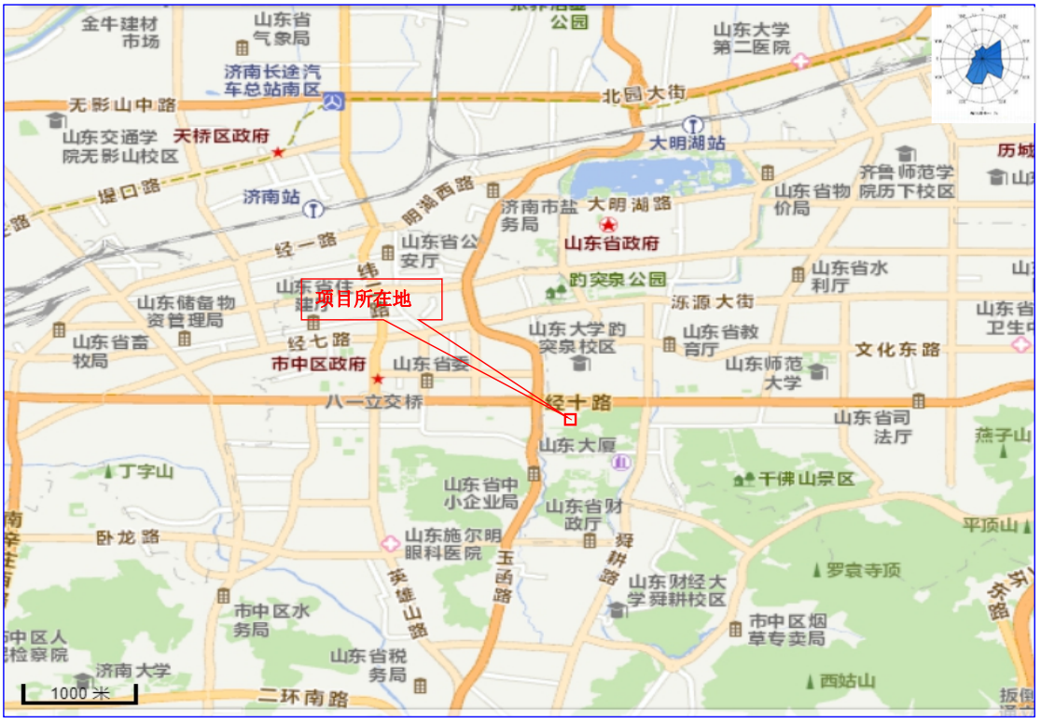
附图1 锅炉房地理位置图
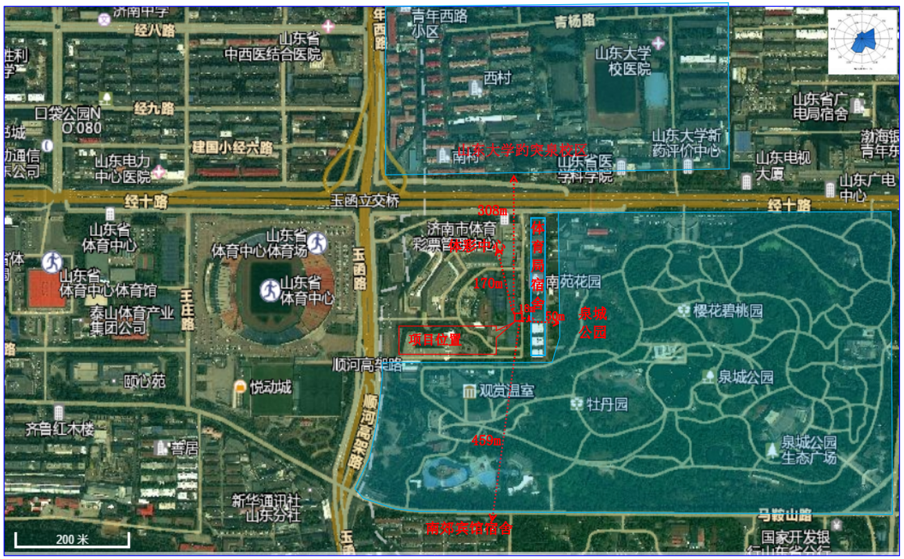

附图2 周边环境风险受体分布图
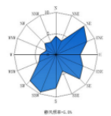
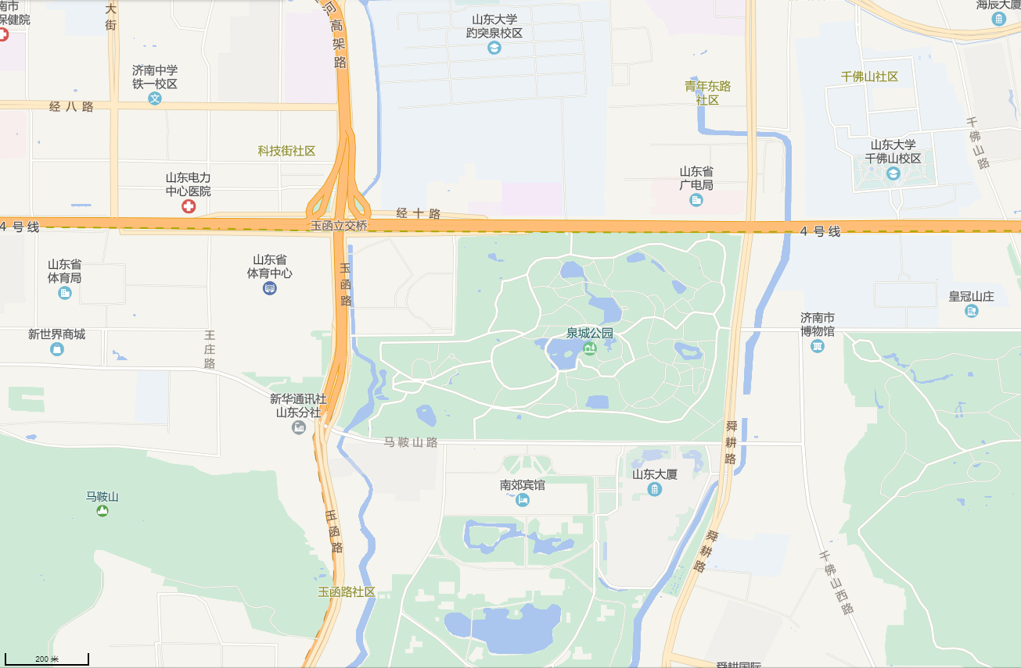
项目位置
玉绣河
广场东沟河

附图3 锅炉房周边地表水系图
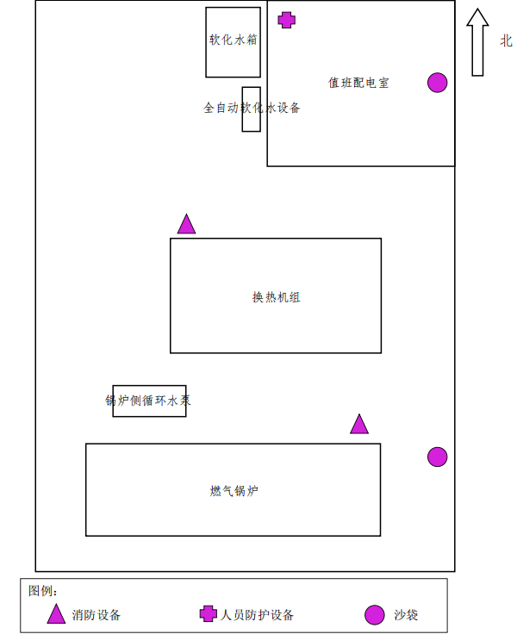

附图4 锅炉房平面布置图

